实验4 猜数游戏

实验目的：
（1）掌握循环语句的使用方法。
（2）掌握常用C库函数的使用方法。
（3）通过一个游戏程序的开发培养学生编程的兴趣。

实验环境与设备：
已安装Visual Studio 2008（或其以上版本）集成开发环境的计算机。（注：Visual Studio以后简称VS。）

实验原理：

（1）使用C库函数提供的随机数生成函数可以生成任意范围的随机数。
（2）利用while循环结构可处理循环次数不定的情况。

实验内容：
请编写一个“猜数游戏”的C程序。游戏规则是：程序先随机地在1到1000之间选择好一个整数等待玩家来猜，然后程序显示：
I have a number between 1 and 1000.
Can you guess my number?
Please type your first guess.
这时，玩家可以键入他第一次猜测的整数。之后程序会按照下面方式之一响应玩家的输入：
- Excellent! You guessed the number!
Would you like to play again ( y or n ) ?
- Too low. Try again.
- Too high. Try again.
如果玩家猜错，程序将不断地魂环下去直到玩家最终猜出正确的答案。在这个过程中，程序会不断地提示玩家“Too high”或者“Too low”以帮助玩家“命中”正确答案。
实验考核：
完成实验报告。内容包括： 1 程序功能描述；2 程序源代码；3 执行结果。

实验步骤：自拟。 执行结果示例：
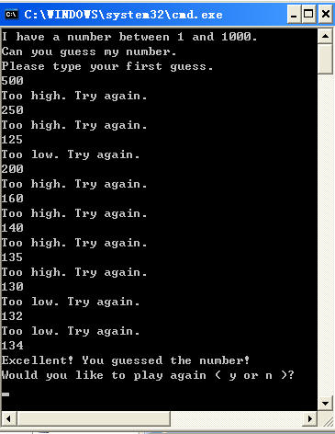
图1 第一局游戏示例
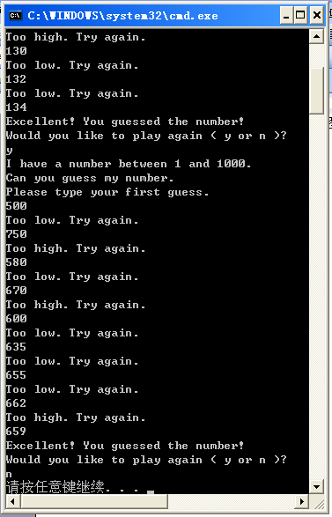
图2 第一局游戏结束后继续进行第二局游戏示例

